# PROJETO BÁSICO - SERVIÇOS DE MANUTENÇÃO, REFORMAS, AMPLIAÇÕES E PEQUENAS OBRAS NOS PRÉDIOS E LOGRADOUROS PÚBLICOS NO ÂMBITO DAS ADMINISTRAÇÕES REGIONAIS

|  |  |  |
| --- | --- | --- |
| IDENTIFICAÇÃO DO PROJETO | | |
| **Título do Projeto:**  Contratação de empresa de engenharia especializada em Execução de Serviços de Manutenção, Reformas, Ampliações e Pequenas Obras nos Prédios e Logradouros Públicos no Âmbito das Administrações Regionais, sob o regime de empreitada por preço unitário, compreendendo atividades técnicas de engenharia e construção civil, com o objetivo de conservar, reformar e ampliar os Prédios e Logradouros Públicos à disposição Prefeitura Municipal da Serra-ES. | | |
| **Delimitação do Objeto a ser Licitado:**  Contratação de empresa de engenharia especializada em Execução de Serviços de Manutenção, Reformas, Ampliações e Pequenas Obras nos Prédios e Logradouros Públicos no Âmbito das Administrações Regionais, empresa esta, que deverá atender as diversas demandas baseadas na programação de serviços previamente estabelecida pelo Engenheiro Fiscal através de Solicitações de Atendimento (SA’s). | | |
| **Modalidade de Licitação – Base Legal:** Concorrência Pública | |  |
| **Custo total dos eventos:**  R$ 6.370.037,78 (seis milhões trezentos e setenta mil trinta e sete reais e setenta e oito centavos), para cada um dos lotes:  Lote 1 Regional 1 - Anchieta  Lote 2 Regional 2 – Carapina  Lote 3 Regional 3 – Castelândia  Lote 4 Regional 4 – Civit A  Lote 5 Regional 5 – Civit B  Lote 6 Regional 6 – Laranjeiras  Lote 7 Regional 7 – Praia I  Lote 8 Regional 8 – Praia II  Lote 9 Regional 9 – Praia III  Lote 10 Regional 10 – Serra A; B e Rural  Obs.: Valor estimado de acordo com o referencial de preços IOPES, SINAPI, DER, ITUFES e Composições/PMS- **agosto/2015** | | A despesa é : Atividade Rotineira    Fonte da Despesa:  Programa de Trabalho:  Elemento de Despesa:  Fonte de Recursos:  **Data:** / /2015. |
| **Unidade Administrativa responsável pela Coordenação Geral do Projeto:**  Secretaria Municipal de Obras de Serra | | |
| **Responsáveis pela Elaboração do Projeto:** Eng.° Edmo Pires Martins | | |
| **Responsável pela Execução do Projeto:** Eng.° Edmo Pires Martins | | |
| **Data de elaboração:** 14/12/2015 | | |
| **Data prevista para implantação:** | | |
| **Número da versão e data:** 1ª versão – 14/12/2015 | | |
| **Assinatura do Responsável pelo Projeto** | **Identificação do Nível de Alçada:**  Secretário Municipal | |

### I. Introdução

O objeto deste Termo de Referência é a Execução dos Serviços de Manutenção, Reformas, Ampliações e Pequenas Obras nos Prédios e Logradouros Públicos no Âmbito das Administrações Regionais que deverão atender as diversas demandas relativas a pequenas obras e manutenção civil das Regiões Administrativas baseadas na programação de serviços previamente estabelecida pelo Engenheiro Coordenador através de Solicitações de Atendimentos (SA’s).

Considerando a complexidade e o prazo para execução destes serviços, a Prefeitura Municipal da Serra avaliou não ser possível para o seu quadro de funcionários, simultâneo às suas tarefas cotidianas, realizar tais atividades e decidiu pela sua terceirização.

O Contrato para execução dos serviços e pequenas obras deverá estar de acordo com toda padronização da PMS além das normas, projetos, especificações, métodos de ensaio e padrões aprovados e recomendados pela ABNT, bem como toda a legislação em vigor, referentes a obras civis, que serão partes integrantes deste projeto básico, como se nele estivessem transcritas.

1. Faz parte deste documento uma planta da Poligonal onde está inserida a Regional Administrativa objeto deste contrato que, devido a grande extensão territorial do município da Serra e visando uma melhor logística para os atendimentos das diversas demandas as contratações serão divididas em 10 (dez) lotes a saber:

Lote 1 Regional 1 - Anchieta

Lote 2 Regional 2 – Carapina

Lote 3 Regional 3 – Castelândia

Lote 4 Regional 4 – Civit A

Lote 5 Regional 5 – Civit B

Lote 6 Regional 6 – Laranjeiras

Lote 7 Regional 7 – Praia I

Lote 8 Regional 8 – Praia II

Lote 9 Regional 9 – Praia III

Lote 10 Regional 10 – Serra A; B e Rural

Ver Anexo A com mapa da localização geográfica das Regionais;

1. Os serviços de Manutenção, Reformas, Ampliações e Pequenas Obras nos Prédios e Logradouros Públicos no Âmbito das Administrações Regionais, acima citados compreendem dentre outros, o seguinte:

* Execução e ou recomposição de escadarias e becos;
* Execução e ou recomposição de muros de arrimo;
* Execução e ou recomposição de trechos de rede de esgoto e drenagem pluvial;
* Execução e ou recomposição de trechos de pavimentação de vias, calçadas, meio fio e serviços complementares;
* Serviços de transporte de materiais de obra, mobiliário público e urbano, pessoas, entulho, material de aterro entre outros;
* Serviços de demolições com bota-fora do material retirado, escavações mecânica e manual, aterros, compactação de aterros e reaterros compactados entre outros;
* Reparo de quadras esportivas e de áreas de lazer com recomposição de alambrados, pisos, mobiliário urbano e equipamentos urbanos entre outros;
* Instalações hidro-sanitárias, elétricas de iluminação e força, telefonia, lógica entre outras;
* Serviços de tapa buraco e recuperação de pavimentação asfáltica em CBUQ e PMF;
* Serviços de limpeza e desobstrução de galerias e redes de drenagem e esgoto;
* Intervenções em edificações públicas;
* Realizações de plantões em fins de semana, feriados e períodos de força maior, conforme escala pré determinada.

#### II. Considerações Gerais _____________________________________________________________________________

**1 – Generalidades**

Os serviços técnicos e pequenas obras a serem desenvolvidas no âmbito das Administrações Regionais devem levar em consideração as características da organização social e física da Regional, com participação efetiva da população.

Deverão ser adotadas medidas preventivas contra a ocorrência de possíveis obstruções nas redes públicas de águas pluviais, esgoto sanitário, rede de abastecimento de água, rede elétrica de iluminação pública e telefonia etc, devendo a empresa no caso da ocorrência, a responsabilidade de notificação à coordenação regional da PMS para as devidas providências pela normalização no fornecimento do serviço danificado via concessionárias.

**2 - Comunicação Social e Integração com a Comunidade**

Os serviços de manutenção e obras serão executados sempre em estreito relacionamento com a comunidade local em obediência aos demais procedimentos das outras secretarias municipais que forem necessários e concessionárias locais de serviços, tais como: licença para execução de obras e serviços de manutenção; licença de operação em vias publicas emitida pela Secretaria Municipal responsável pela gestão do tráfego; licenças ambientais, dentre outras, o que deverá ser providenciado pela coordenação regional da PMS.

**3 - Controle Ambiental de Execução dos Serviços e Obras**

Medidas de controle ambiental, quando necessário, serão tomadas durante a execução dos serviços e obras de forma a evitar eventuais danos ao meio ambiente, tais como: disposição dos rejeitos de obras; poluição dos cursos d’água por operação inadequada de canteiro de obras; poluição do ar por emissão de poeira; poluição sonora devido a ruídos de equipamentos em funcionamento e ao fluxo de maquinas e veículos em operação.

Os esgotos sanitários gerados no canteiro de obras, ou Contêiner, deverão ser encaminhados ao sistema coletor público local. No caso de não existir rede pública de esgoto no entorno, os mesmos deverão ser encaminhados à instalação de tratamento, em conformidade com a legislação vigente. Deve ser considerado também para as instalações sanitárias a adoção dos dispositivos constituído por caixas de gordura, de areia, dentre outros necessários ao bom funcionamento do sistema de esgotamento.

**4 – Segurança e Medicina do Trabalho e Responsabilidade Civil**

As empresas estão obrigadas a cumprir a legislação de Segurança e Medicina do Trabalho, Lei Nº 6.514 de 22 de Dezembro de 1977, e conforme as Normas Regulamentadoras (NR) aprovadas pela Portaria 3.214, de 08 de Julho de 1978.

Deverão estar á disposição da fiscalização no canteiro de obras, quando solicitado, os seguintes documentos: PCMAT, LTCAT e PPP devidamente atualizado de todos os trabalhadores do quadro de funcionários da empresa, bem como os trabalhadores das empresas subcontratadas.

**5 – Transporte de Materiais**

Para qualquer movimentação de massas de escavações, entulho, fragmentos de rochas, aterros e bota-fora em geral, os mesmos deverão ser transportados, para destino final adequado ao material, com licenças de órgãos ambientais, considerando, ainda, as seguintes medidas de proteção:

* Cuidados para evitar extravasamento em vias públicas;
* Controle de emissão de material particulado;
* Cobrimento dos caminhões de carga;
* Adoção de medidas de dispositivo para coleta de percolados líquidos oriundos dos materiais transportados, para não serem lançados em vias públicas;
* Implantação de sistemas de sinalização visual aos acessos de obras, canteiro de obras, jazidas de aterros, que deverão estar licenciadas pelo órgão competentes.
* Adoção de itinerário para deslocamento de veículos utilizados para transporte de cargas, que apresente menores impactos para a população;
* Manutenção da frota de veículos especialmente com relação à regulagem dos motores, a fim de minimizar a emissão dos poluentes, ruídos e possíveis vazamento de óleo sobre as vias públicas.
* Compatibilizar a frota de veículos a ser adotados com a capacidade de cargas da vias públicas envolvidas no itinerário escolhido

**6 - Equipe Técnica e Administrativa, Canteiro de Obras e Equipamentos para cada Regional**

A empresa contratada deverá colocar à disposição do contrato toda a equipe técnica e administrativa necessária ao bom andamento dos trabalhos e cumprimento das SA’s nos prazos e qualidades requeridas, bem como os equipamentos e as instalações de canteiros conforme abaixo determinado:

* Será disponibilizado pela administração municipal um terreno dentro dos limites geográficos de cada coordenadoria, para que seja implantada a Sede da Regional;
* A Sede da Regional terá um espaço para o canteiro de obras da empresa onde serão construídos os barracões necessários ao atendimento do canteiro de obras, conforme NR-18, com depósito de materiais de uso cotidiano tais como areia, brita, tubos, conexões e ferramentaria;
* Terá um pátio para máquinas, veículos e equipamentos;
* Deverá possuir escritório técnico climatizado, com mobiliário adequado, com telefone fixo, computadores, impressora colorida e acesso a internet;
* Deverá ter placa indicativa com identificação da Regional, empresa executora do contrato e telefone para contato;
* Quanto à mão-de-obra, a empresa deverá colocar à disposição a seguinte equipe mínima:
  + 1. Equipe Técnico/Administrativa:
* 01 recepcionista para atendimento ao munícipe e encaminhamento das demandas;
* 01 Técnico em Edificações ou Estradas em período integral, com currículo técnico que passe pela aprovação da Secretaria de Obras da Serra;

b) Equipe Operacional:

* 01 Profissional Polivalente;
* 03 Pedreiros;
* 04 Serventes;
* 01 Eletricista;
* 01 Bombeiro Hidráulico;
* 01 Encarregado.

c) Deverá ter disponível sempre que solicitado as seguintes máquinas e equipamentos:

* 01 Retroescavadeira;
* 01 Caminhão carroceria dotado de cabine para transporte adequado de pessoal que atenda aos preceitos legais ou veículo tipo (Kombi, etc...);
* 01 Caminhão basculante toco;
* 01 Pá Carregadeira;
* 01 Escavadeira hidráulica;
* 01 Automóvel 1.000 cc;
* 01 Pick Up;
* Ferramentaria e equipamentos básicos de apoio, tais como picaretas, pás, enxadas, etc... compactadores mecânicos, betoneiras, andaimes, etc... equipamentos estes que poderão ser locados na ocasião da solicitação, porém obedecendo prazos aceitáveis para a sua disponibilização.

As empresas estão obrigadas a cumprir a legislação de Segurança e Medicina do Trabalho, Lei Nº 6.514 de 22 de Dezembro de 1977, e conforme as Normas Regulamentadoras (NR) aprovadas pela Portaria 3.214, de 08 de Julho de 1978.

**7 – Prazos de Execução das SA’s**

Os serviços autorizados para execução serão encaminhados através de SA’s ao contratado, que deverá atendê-los no prazo, exeqüível, determinado pela fiscalização. Nos casos de urgência/emergência o início dos serviços deverá ocorrer imediatamente.

**8 – Prazo de Vigência Contratual**

* O prazo de vigência do contrato bem como o da execução dos serviços será de **365 (trezentos e sessenta e cinco) dias**, contados a partir da assinatura do contrato e posterior publicação.
* Os serviços são de natureza contínua e o contrato poderá ser prorrogado por interesse da municipalidade, de acordo com os preceitos constantes no Artigo 57, inciso II da Lei 8666/93.

**9 – Habilitação Técnica**

**a) Vistoria**

* É facultado e recomendável as licitantes realizarem vistoria no local onde serão executados os serviços, ocasião em que serão sanadas as dúvidas porventura existentes, não cabendo qualquer alegação posterior por desconhecimento das condições locais atuais.
* A não realização da visita não admitirá a licitante qualquer futura alegação de óbice, dificuldade ou custo não previsto para a execução do objeto ou obrigação decorrente desta licitação.
* A vistoria de que trata o item anterior deverá ser agendada com 01 (um) dia de antecedência junto a Comissão de Obras da SEOB, através dos telefones (27) xxxx-xxxx ou (27) xxxx-xxxx.
* Independente da opção pela realização ou não da vistoria, a licitante devera apresentar declaração formal assinada pelo **responsável técnico** da licitante, de que tem pleno conhecimento das condições e peculiaridades inerentes a natureza dos trabalhos, assumindo total responsabilidade por esse fato e informando que não o utilizara para quaisquer questionamentos futuros **(Modelo de Declaração de conhecimento das condições do local - Anexo aaa)**.

**b) Qualificação Técnica**

* Certidão de Registro e Quitação de Pessoa Jurídica em nome da licitante, dentro do prazo de validade, expedida pelo CREA e/ou CAU da Região a que esta vinculada a sua sede, devendo nela constar o(s) nome(s) de seu(s) responsável(eis) técnico(s).
* Prova de experiência anterior, por meio de ATESTADO(s), fornecido(s) por pessoa(s) jurídica(s) de direito publico ou privado, que comprove(m) ter a licitante executado serviços de manutenção, reforma e pequenas obras em prédios e logradouros públicos, compatíveis com o objeto desta licitação, no que respeita as parcelas de maior relevância abaixo indicadas:

I) Demolição de concreto manual e mecânico em volume igual ou superior a 60,00 m³, em um único contrato.;

II) Serviços de desobstrução e limpeza de redes de esgoto e drenagem com equipamento mecânico de auto vácuo, em quantidade igual ou superior a 30,00 horas;

III) Serviços de Instalação de Padrão e Derivação de Ramal de Entrada Elétrica, em quantidade igual ou superior a 5,00 unidades;

IV) Serviços de Pintura em Geral, em quantidade igual ou superior a 1.200,00 m²;

V) Execução de serviços de alambrado c/ tela losangular de arame revest. em PVC com tubo de ferro galvanizado, em quantidade igual ou superior a 75,00 m² e corrimãos em tubo galvanizado, em quantidade igual ou superior a 100,00 m;

VI) Execução de serviços de pavimentação poliédrica, em quantidade igual ou superior a 230,00 m;

VII) Execução de serviços de pavimentação asfáltica em vias urbanas, em quantidade igual ou superior a: 2.700,00 m² de imprimação, 1.800,00 m² de pintura de ligação, 320 t de CBUQ, 260,00 t de CBUQ para obturação de buracos em vias;

VIII) Serviços de Sinalização viária, em quantidade igual ou superior a: 25,00 un de cavaletes, 45,00 m de sinalização noturna e 180,00 m de proteção em tela de PVC cor laranja.

* Prova de que a empresa licitante possui em seu quadro permanente, na data de abertura das propostas, profissional(ais) de nível superior, legalmente(s) habilitado(s) detentor(es) de ATESTADO(s) DE RESPONSABILIDADE TECNICA, fornecido(s) por pessoa(s) jurídica(s) de direito publico ou privado, devidamente registrado(s) no CREA e/ou CAU da região onde os serviços foram executados, acompanhado(s) das respectiva(s) Certidão(oes) de Acervo Técnico – CAT, expedida(s) por esse(s) Conselho(s), que comprove(m) responsabilidade técnica pela execução de serviços de manutenção ou reforma ou obras em prédios e/ou logradouros públicos, no que respeita as parcelas de maior relevância técnica e operacional, abaixo indicadas:

a) Engenheiro Civil ou Equivalente:

1. Serviços de demolição de concreto;
2. Serviços de desobstrução e limpeza de redes de esgoto e/ou drenagem;
3. Serviços de construção e/ou manutenção de redes de drenagem e esgoto;
4. Serviços de instalações hidro sanitárias;
5. Serviços de instalações de combate a incêndios;
6. Serviços de pintura;
7. Serviços de alambrados e corrimãos;
8. Serviços de terraplenagem em obras rodoviárias;
9. Serviços de pavimentação viária de qualquer natureza (asfalto, poliédrica, concreto,etc);
10. Serviços de execução, manutenção ou recuperação de pavimento asfáltico em CBUQ;
11. Serviços de sinalização viária;
12. Serviços de concreto, aço e forma;
13. Serviços de recuperação estrutural.

b) Engenheiro Eletricista:

1. Serviços de Instalação de subestação de energia elétrica;
2. Serviços de Instalação de Padrão e Derivação de Ramal de Entrada de Energia Elétrica;
3. Serviços de instalações elétricas;
4. Serviços de instalações de para-raios;

* A responsabilidade técnica profissional poderá ser comprovada por meio de certidões em nome de um ou mais profissionais.
* A comprovação de que os profissionais compõem o quadro permanente da licitante, nos termos deste edital, dar-se-á por meio da comprovação de vinculo profissional formal dos responsáveis técnicos indicados com as respectivas licitantes, mediante a apresentação de um dos seguintes documentos:

a) No caso de existência de vinculo empregatício: copia da carteira de trabalho e previdência social

(CTPS), expedida pelo Ministério do Trabalho, contendo as folhas em que constem o numero de registro, a qualificação civil e o contrato de trabalho; ou ficha de registro de empregado, em frente e verso;

b) No caso de existência de vinculo societário: ato constitutivo da empresa devidamente registrado no órgão de registro de comercio competente, do domicilio ou sede da licitante.

c) No caso de tratar-se de profissional autônomo, apresentar Certidão de Registro da licitante no CREA e/ou CAU ao qual esta vinculado, constando nesse documento o(s) nome(s) do profissional(is) indicado(s) dentre o(s) responsável(is) técnico(s) da empresa e Contrato(s) de prestação de serviços.

* O(s) profissional(is) detentor(es) dos atestado(s) apresentado(s) conforme acima indicado devera(ao) participar **efetivamente** como responsável(is) técnico(s) na execução do objeto desta licitação, admitindo-se a sua substituição mediante previa solicitação pela contratada e aprovação formal da contratante, ou ainda, quando solicitado pela própria contratante em função de ineficiência na execução dos trabalhos.
* Somente será possível a substituição de integrantes da equipe técnica por outros que, na forma deste edital, tenham o seu currículo analisado e apresentem condições de habilitação iguais ou superiores as exigidas acima.
* As exigências estabelecidas nos subitens “I” a “VIII’ para comprovação da capacidade operacional da Licitante acima, não necessitam constar simultaneamente no mesmo atestado. No entanto, não será admitido somatório de atestados para comprovação de execução dos serviços previstos em um mesmo subitem.
* Os atestados apresentados deverão mencionar os elementos caracterizadores, tais como local, natureza, prazo, dimensões e áreas das obras.
* Os atestados de capacidade tecnico-profissional apresentados deverão contemplar prova de seu registro junto ao CREA e/ou CAU, por meio de carimbo aposto pela entidade profissional no próprio corpo do documento ou outra forma de certificação.
* Não será aceito atestado de serviços ainda não concluídos, executados parcialmente ou em andamento.
* Nos Atestados de Capacidade Técnica e nas Certidões de Acervo Técnico – CATs, apresentados para atender as exigências de habilitação, solicita-se que sejam destacadas as informações de interesse para esta licitação.
* No caso de duas ou mais licitantes apresentarem atestados de um mesmo profissional, como comprovação de qualificação técnica**, ambas serão inabilitadas.**

**09 – Metodologia Para Medição e Quantificação Dos Serviços**

* **Movimento de terra**
  + 1. **Escavações**

Para construção de uma fundação ou vala de largura B, comprimento L e profundidade H, a escavação deve conter uma folga de 20 cm para cada lado e 10cm na profundidade para garantir trabalhabilidade, Logo:

**V escavação = (B+40 cm) x (L+40 cm) x (H+10 cm)**

Esse procedimento é utilizado no caso de fundações e caixas de pequena profundidade. Quando a escavação tiver profundidade e forma onde os 20 cm para cada lado não for suficiente, em termos de trabalhabilidade, deve-se aumentar esse valor, até que se torne possível o trabalho. Na medida do possível as figuras sólidas são decompostas em figuras simples, tais como paralelepípedos ou prismas.

* + 1. **Reaterro e compactação**

A quantidade de reaterro será a diferença entre o volume da cava (volume de escavação) e o volume da fundação (concreto), assim:

**V reaterro = V escavação – V concreto**

* + 1. **Transporte**

Os serviços constantes desta categoria se referem unicamente a transporte rodoviário de entulhos, aterros, equipamentos, andaimes, etc. Os materiais de consumo como esquadrias, coberturas, tijolos, etc., têm seus preços cotados nas composições como posto-obra (mercadoria + frete).

**O material escavado, a ser transportado, deve ser multiplicado por 1,3 (coeficiente de empolamento), ou equivalente.**

* + 1. **Estrutura**

**Volume de concreto (Vc):** Deve-se decompor o volume do concreto em partes, de modo que nenhum volume seja computado mais de uma vez. - Unidade – m³;

**Área de forma (Af):** São consideradas as áreas de desenvolvimento das formas, cuidando-se para que uma mesma área qualquer não seja computada mais de uma vez. - Unidade – m²;

**Peso de aço:** São considerados os totais nos quadros de ferro do Projeto Estrutural, sem incluir perdas, pois a composição já considera uma perda de 10%. - Unidade – Kg. Diante da inexistência de projeto estrutural, deve-se apresentar os comprimentos totais de cada bitola utilizada, incluindo perda de 10%, e calcular o peso final em função dos pesos unitários por metro, sendo:

|  |  |  |
| --- | --- | --- |
| **Tipo** | **Bitola (mm)** | **Kg/m** |
| CA-60 | 4.2 | 0,109 |
| CA-60 | 5.0 | 0,154 |
| CA-50 | 6.3 | 0,245 |
| CA-50 | 8.0 | 0,395 |
| CA-50 | 10.0 | 0,617 |
| CA-50 | 12.5 | 0,963 |
| CA-50 | 16.0 | 1,578 |
| CA-50 | 20.0 | 2,466 |
| CA-50 | 25.0 | 3,853 |

* + 1. **Lajes**

**Vc = A x B x e**

**Af = A x B**

A e B – dimensões internas da laje (entre vigas)

e – espessura da laje

OBS.: Nas lajes de piso, normalmente, não é considerado forma, e sim um lastro de concreto magro e = 5 cm.

* + 1. **Vigas**

VIGAS

INTERNAS

VIGAS

EXTERNAS

L

h

H

**Vc = L x H x C**

**Af = (2 x h + L ) x C** (Vigas Internas)

**Af = (H + h + L ) x C** (Vigas Externas)

H

C = Considerar os comprimentos das partes

L

compreendidas entre pilares.

* + 1. **Pilares**

**Vc = A x B x H**

**Af = (2 x A + 2 x B) x H**

H = altura desde a base até o topo da laje

* + 1. **Sapatas Isoladas / Pilaretes**

**Vtp = h/3((A’+A + Raiz(A’ x A))**

**h = H - ho**

**Vp = ho x A**

a

c

b

d

h

ho

Onde:

H

A’ = c x d

A= a x b

**Vtotal(sap) = Vtp + Vp**

**Af(sap) = 2 x(a+b) x ho**

**Vc(pil) = c x d xH = A’ x H**

**Af(pil) = 2(c + d) x H**

Onde H = altura desde o topo da sapata até o topo da cinta. Nos casos em que a altura do pilarete não estiver especificada no projeto, considera-se 1,5m mais altura da cinta.

* + 1. **Cintas**

H

L

**Vc = L x H x C**

**Af = (2 x H + L ) x C** (Considerando forma no fundo)

**Af = (2 x H ) x C** (Considerando concreto magro no fundo)

Onde C = comprimentos das partes compreendidas entre pilaretes.

Nos demais casos, procura-se decompor as peças de concreto em figuras geométricas cujo volume seja calculado facilmente.

Obs.: Quando o volume de concreto ultrapassar 6m³, utilizar concreto usinado.

Existem composições com consumos médios de forma e aço, que devem ser considerados nos casos em que não exista projeto estrutural ou quando os quadros de ferro não estejam separados por tipo de estrutura ou não seja possível separá-los.

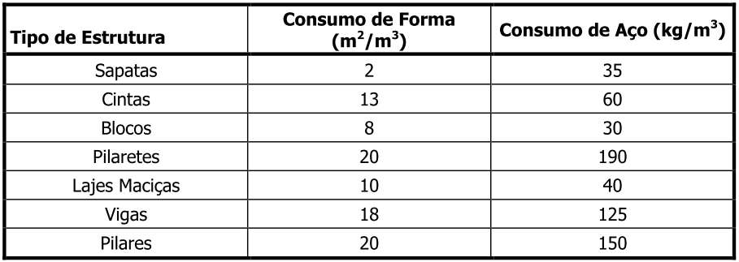

* + 1. **Paredes e Painéis**

**Alvenaria de vedação.**

Para cálculo das quantidades de alvenaria, computam-se separadamente as áreas de paredes para cada tipo ou espessura. As paredes curvas devem ser levantadas separadas das paredes retas. As áreas de alvenaria são calculadas considerando-se o comprimento das paredes em planta e o pé-direito, subtraindo-se apenas a área que exceder, em cada vão, a 2m². Vãos com área inferior ou igual a 2m² não são descontados, bem como elementos estruturais de concreto inclusos na alvenaria (vigas, pilares). Esse critério visa compensar o trabalho de requadro dos vãos ou a execução do encontro da alvenaria com os elementos estruturais.

Exemplos:

1. No caso de uma porta de 2,00 x 2,10m (4,20 m²) só se descontam   
   4,20 – 2,00 = 2,20 m².
2. No caso de uma janela 1,00 x 1,00 m (1,00 m²)   
   considerar cheio (não se desconta nada)
   * 1. **Vergas**

Para as vergas devemos considerar:

Para janela: (largura da janela + 40cm) x 2 x quantidade de janelas (verga em cima e em baixo)

Para porta: (largura da porta + 40cm) x quantidade de portas

Para cobogó: (largura do vão do cobogó + 40cm) x quantidade de vãos

* + 1. **Esquadrias, Ferragens, Grades e Portões**

Para determinar a quantidade de esquadrias deve-se seguir as indicações do projeto, agrupando as esquadrias e ferragens que tenham as mesmas características.

* + 1. **Vidros**

**Vidros para Esquadrias**

O quantitativo de vidro é determinado somando-se as áreas das esquadrias que possuem vidro. Só é levantada a quantidade efetiva de vidro, quando a esquadria não é totalmente de vidro e possui outros elementos (veneziana, madeira, alumínio, etc..), caso contrário, a área de vidro é igual a área da janela.

Deve-se tomar o cuidado de separar o levantamento por tipo de vidro, caso tenha mais de um tipo.

* + 1. **Cobertura**

**Estruturas de Madeira e Telhas**

Para o cálculo das quantidades de estrutura de madeira e telhas se considera a área do telhado em projeção horizontal.

**Rufos e Calhas**

Para o caso de rufos e calhas deve-se fazer a medição por metro, considerando a inclinação se houver.

* + 1. **Impermeabilização**

**Impermeabilizações de Caixas D’água**

Deve-se considerar impermeabilização em todas as faces internas da caixa.

**Impermeabilizações de Calhas e Lajes Descobertas**

Deve-se considerar a área efetivamente impermeabilizada.

No caso de lajes descobertas, também deve-se considerar impermeabilizadas as paredes que a circundam numa altura de aproximadamente 60 cm, quando não especificadas em projeto, caso contrário, considerar a altura de projeto.

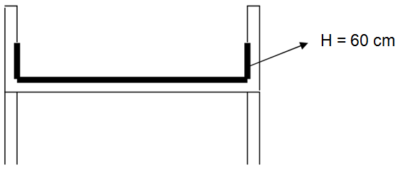

**Baldrames**

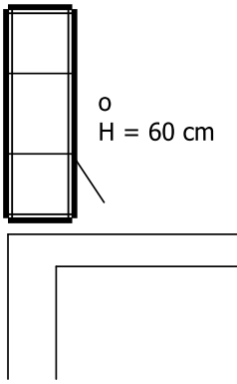A impermeabilização do baldrame é feita considerando o perímetro das alvenarias, sendo toda ela envolvida pela impermeabilização.

Impermeabilização

**Área = (0,60 + 0.15) x 2 x perímetro alvenaria**

Obs.: Verificar no projeto o produto a ser utilizado.

* + 1. **Tetos e Forros**

**Revestimento com Argamassa**

**Chapisco**

O levantamento de chapisco é feito somando-se as áreas internas dos ambientes que tenham laje de teto.

**Reboco**

Para o reboco, deve-se subtrair do total de chapisco, as áreas dos ambientes com rebaixamento (gesso, madeira, etc..), pois, onde há forro só é considerado chapisco como revestimento.

**Reboco = chapisco – forro**

**Rebaixamentos**

O levantamento de rebaixamento é feito somando-se as áreas internas dos ambientes onde ele está especificado.

* + 1. **Revestimento de paredes internas.**

**Revestimento com argamassa.**

**Chapisco**

Para o chapisco é considerada duas vezes a área de alvenaria nova mais as áreas que necessitem de revestimento e que não são de alvenaria, fazendo-se as seguintes considerações:

- pérgulas: multiplica-se por 3 a área de projeção;

- elemento decorativo: multiplica-se por 2 sua área;

**Emboço**

Para o cálculo do emboço é considerada a área efetiva a ser revestida com cerâmica/azulejo, descontando qualquer área ou vão existente na alvenaria nova.

Exemplo:

1. Área de alvenaria = 100 m²

Área de vão = 10 m²

Área de emboço = 100 – 10 = 90 m²

**Reboco paulista**

Para o reboco é considerada a diferença entre as áreas de chapisco e emboço.

Exemplo:

1. Área de chapisco = 300 m²

Área de emboço = 100 m²

Área de reboco = 300 – 100 = 200 m²

**Acabamentos**

**Azulejos/cerâmicas**

As áreas de azulejo são calculadas considerando-se toda a área realmente revestida, ou seja, descontam-se todos os vãos.

**Acabamento em alumínio**

Este acabamento é utilizado em quina viva de parede revestida com azulejo e deve ser levantado somando-se a altura das paredes que necessitem de seu uso.

* Não incluímos aqui todos os serviços, apenas aqueles que costumam gerar mais conflito entre fiscais e empresa. Porém, os fiscais da PMS terão disponíveis todos os critérios para os levantamentos de todas as etapas dos serviços executados pelos contratos de Regional de obras.

**10 – Alguns Cuidados Técnicos Quanto aos Serviços de CBUQ**

* **Recuperação de Pavimento – Tapa Buraco**

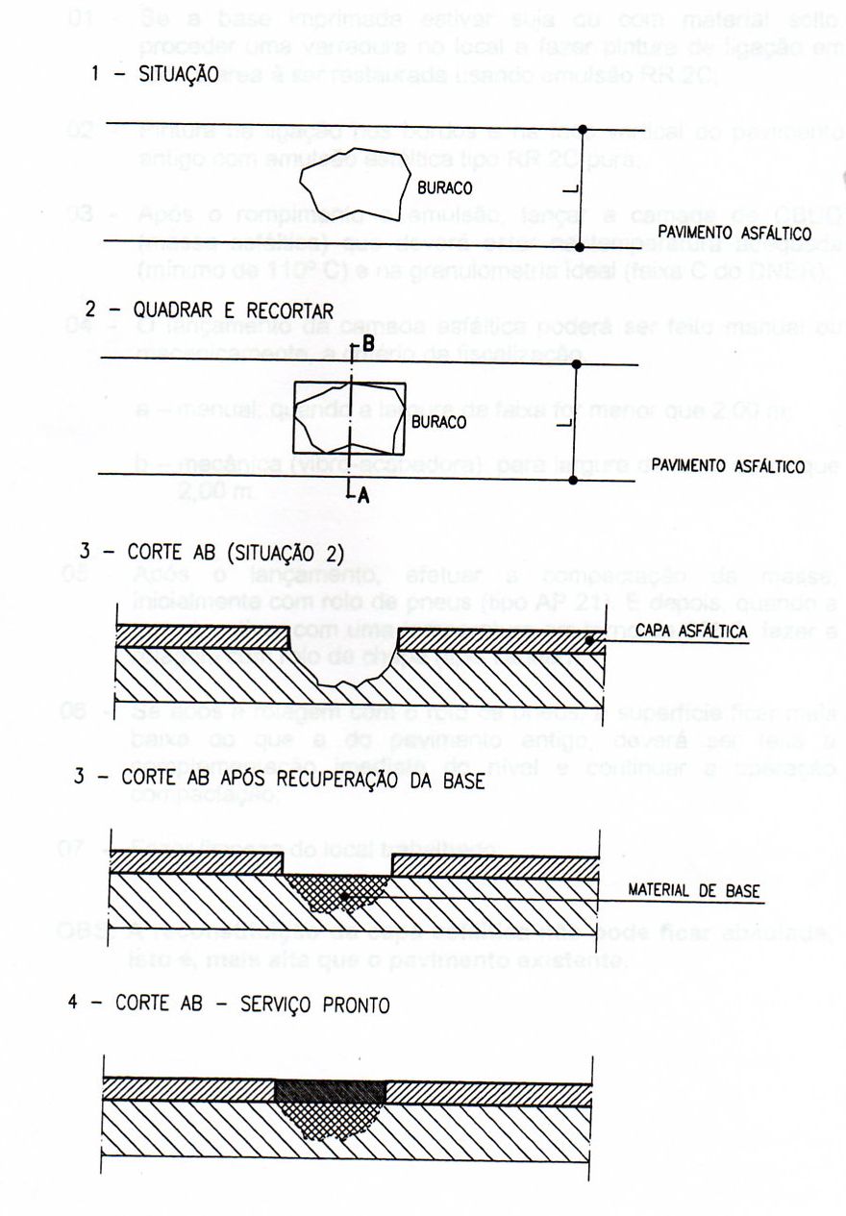

* **Fresagem de Pavimento Asfáltico**

A área de corte será sempre determinada pela fiscalização da PMS, após vistoria “In Loco”. A empresa contratada deverá disponibilizar equipamento de fresagem em boas condições de trabalho e precisão de cortes para 3 cm, 4 cm e 5cm, até um total de 15cm de espessura.

A equipe técnica de operação dos equipamentos deverá estar equipada com os uniformes e EPI’s apropriados e usando coletes refletivos, sempre que este trabalho for executado em horários noturnos.

Os materiais removidos deverão ser carregados em caminhões basculantes e transportados para locais ambientalmente corretos para disposição final.

Os veículos de transporte deverão estar apropriadamente lonados, de forma a se evitar derramamento de resíduos durante o trajeto.

É responsabilidade da empresa contratada uma sinalização adequada dos trechos fresados, principalmente com espessuras superiores a 5cm, no sentido de se evitar acidentes. Os serviços de fresagem serão medidos por áreas executada (m²) para cada espessura de 3 cm.

Após os serviços de fresagem os trechos deverão ser limpos, com utilização de vassouras manuais ou mecânicas ou utilização de ar comprimido.

Com o trecho limpo, executar-se a pintura de ligação interna e dos bordos do corte, com utilização de emulsão RR-2C diluída em 50% de água.

Sobre a pintura de ligação deverá ser aplicado o CBUQ (Concreto Betuminoso Usinado a Quente), faixa “C” do DNIT, com utilização de vibro - acabadora. O greide final de rolamento deverá ser rigorosamente o mesmo de antes da fresagem.

* **Corte Transversal da Pista Danificada**

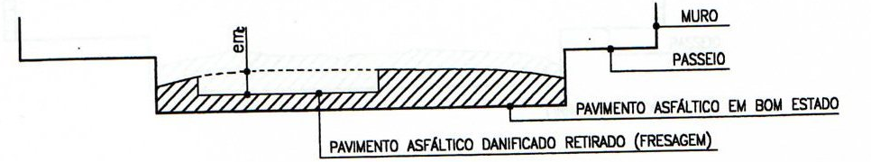

* **Corte Transversal da Pista Recuperada**

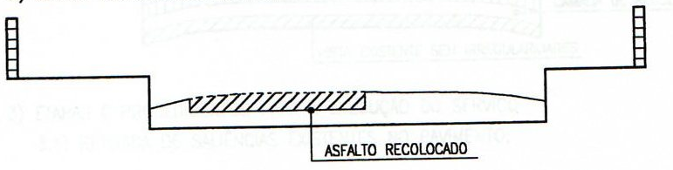

* **Etapas e Procedimentos para a Execução do Serviço**

- Marcação no pavimento os locais a serem fresados;

- Fresar o local marcado definindo a espessura do corte;

- Limpeza do local com varrição e jato de ar comprimido;

- Pintura de ligação interna e dos bordos do corte;

- Refazer com CBUQ - Faixa “C” - DNIT, o pavimento no mesmo nível do existente;

- Limpeza final.

* **Preparação da Pista a ser Asfaltada**

Todos os serviços de asfaltamento deverão ser procedidos de uma boa limpeza da área a ser trabalhada, removendo vegetação, terra e outras sujeiras existentes.

As saliências existentes na pista, seja de asfalto ou concreto, deverão ser removidas.

Todos os resíduos gerados na limpeza e na retirada de saliências deverão ser carregados em caminhões basculantes e transportados para locais devidamente licenciados e de inteira responsabilidade da empresa contrata.

Defeitos na estrutura do Pavimento, nos casos de buracos na pista de rolamento, em que a base se apresente em boas condições de suporte, deverá ser executado recorte retangular do pavimento conforme a espessura do pavimento, limpeza, pintura de ligação (ou imprimação) e obturação dos buracos.

Nos casos de defeitos tais como: trincas; “couro de jacaré”, “borrachudos” e outros, ser promovida a retirada destes, removidos para locais ambientalmente corretos e executada a limpeza, pintura de ligação (ou imprimação) e aplicação da camada de reposição em CBUQ (Concreto Betuminoso Usinado a Quente).

* **Aplicação de CBUQ**

- Define-se Concreto Asfáltico como sendo a mistura executada a quente, em usina apropriada, contendo agregado mineral, filler e cimento asfáltico, aplicado a quente.

- O concreto asfáltico deverá ser aplicado como camada de regularização (Binder) ou como revestimento final (Capa).

Não será permitida a aplicação de CBUQ (Concreto Betuminoso Usinado a Quente) em dias de chuvas.

A fiscalização da PMS poderá a qualquer tempo requerer da empresa contratada a apresentação de certificado de resultados de análise dos ensaios de caracterização do cimento asfáltico utilizado na mistura e o resultado dos ensaios da mistura em usina, para verificação da faixa granulométrica e do teor de material betuminoso na mistura.

A empresa contratada deverá apresentar os ensaios dos materiais a serem utilizados na mistura conforme as normas adotadas pelo DNIT.

O agregado miúdo poderá ser areia, pó-de-pedra ou ambos e apresentarem equivalente de areia igual ou superior a 55% conforme as normas adotadas pelo DNIT.

A composição da mistura adotada deverá obedecer às normas adotadas pelo DNIT, e ser previamente apresentada e posteriormente aprovada / liberada pela fiscalização da PMS.

**Observação:** O tráfego sobre a capa recém - construída só será permitido após o completo resfriamento da mesma.

**11 – Demais Referências Para Confecção do Edital de Licitação**

* Conforme padrão da Prefeitura Municipal de Serra, Legislação em vigor e Organismos Governamentais Fiscalizadores.